宜蘭縣凱旋國民小學活動成果報告
活動名稱：防範一氧化碳中毒宣導班級教學
辦理日期：102.12.20
舉辦地點：各班教室
參加對象：本校1-3年級學生、教師
參加人數：140人
成果照片1  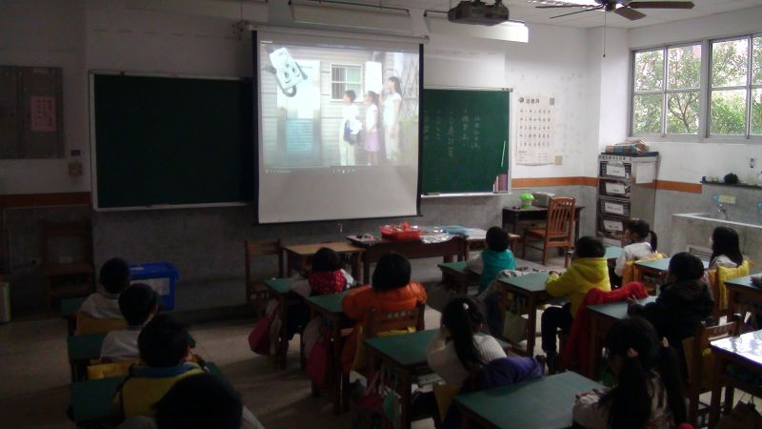 | 成果照片2  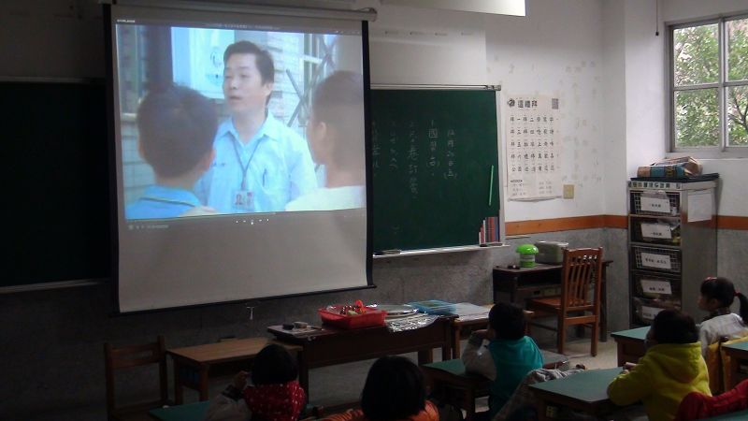
成果照片3  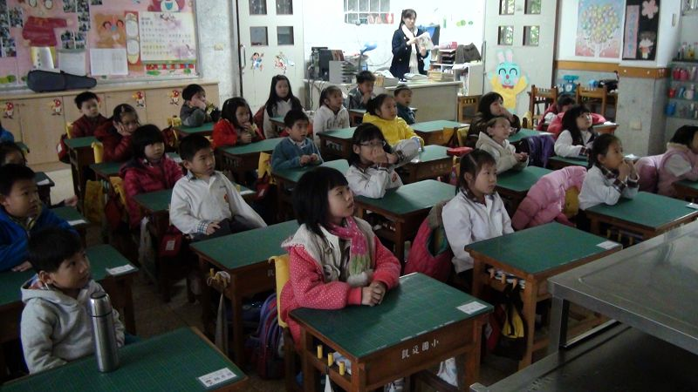 | 成果照片4  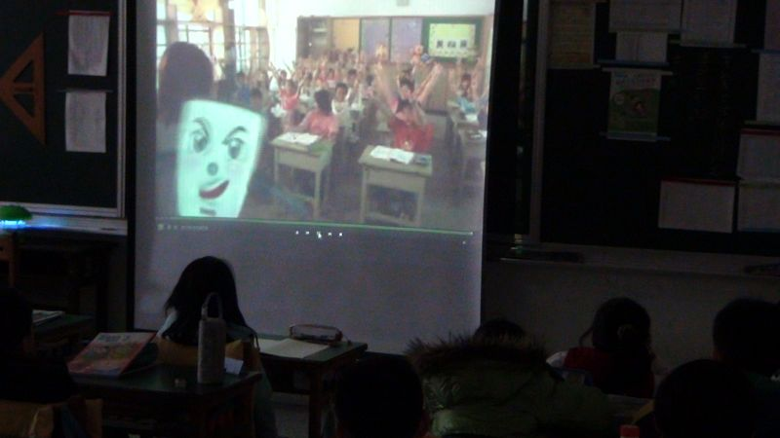
成果照片5  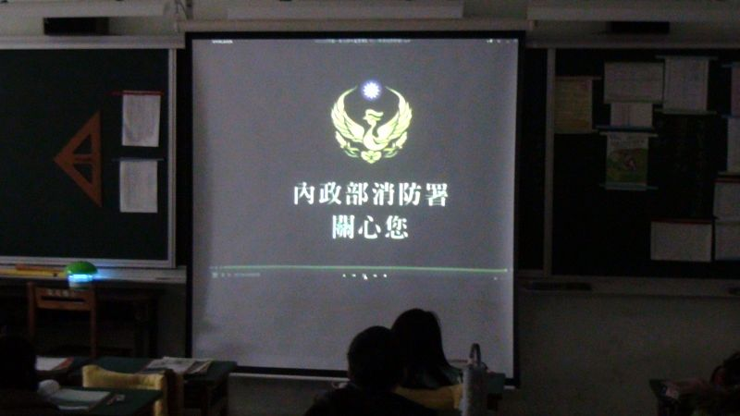 | 成果照片6  